ПАМЯТКА ДЛЯ РОДИТЕЛЕЙ
«ДЕТСКИЙ ТРАВМАТИЗМ»
Уважаемые родители, задумайтесь!
По данным Всемирной организации здравоохранения (ВОЗ):
- «Ежедневно во всем мире жизнь более 2000 семей омрачается из-за гибели ребенка по причине
неумышленной травмы или «несчастного случая», которые можно было бы предотвратить…»
- «Ежегодно по этой причине погибает более 1 000 000 детей и молодых людей моложе 18 лет. Это
означает, что каждый час ежедневно гибнет более 100 детей…»
- Более 3 млн детских травм регистрируют ежегодно медицинские учреждения России. Таким
образом, в больницы в связи с травмами обращается каждый восьмой ребенок в возрасте до 18 лет.

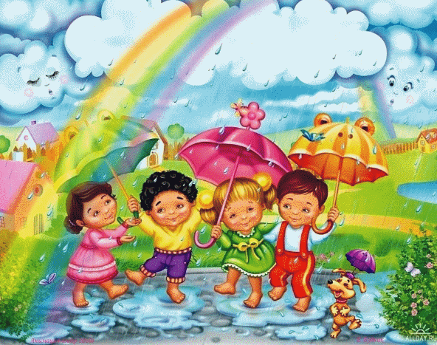

ОЖОГИ – к сожалению, очень распространенная травма у детей.
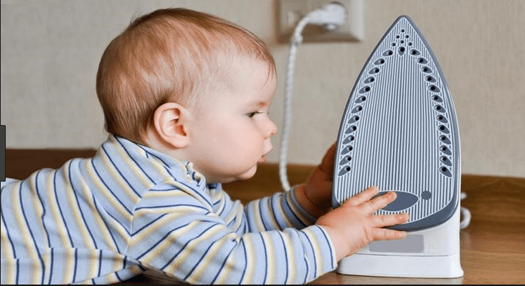
- Держите детей подальше от горячей плиты, пищи и утюга;
- Устанавливайте на плиты кастрюли и сковородки ручками вовнутрь плиты так, чтобы дети не могли
опрокинуть на себя горячую пищу. По возможности, блокируйте регуляторы газовых горелок;
- Держите детей подальше от открытого огня, пламени свечи, костров, взрывов петард;
- Убирайте в абсолютно недоступные для детей места легковоспламеняющиеся жидкости, а также
спички, зажигалки, бенгальские огни, петарды;
- Причиной ожога может быть горячая жидкость (в том числе еда), которую взрослые беззаботно
оставляют на краю плиты, стола, ставят на пол. Со стола, ан котором стоит горячая пища, лучше
убрать длинные скатерти – ребенок может дернуть скатерть за край и опрокинуть горячую пищу на
себя.
- Возможны ожоги во время купания ребенка, когда его опускают в ванну или начинают подмывать из
крана, не проверив температуру воды;
- Маленький ребенок может обжечься при использовании грелки, если температура воды в ней
превышает 40 градусов С.
- Оберегайте ребенка от солнечных ожогов, солнечного и теплового «удара».

КАТАТРАВМА (падение с высоты) – в 20% случаев страдают дети до 5 лет – нередкая причина тяжелейших травм, приводящих к инвалидизации или смерти.

- ДЕТИ НЕ УМЕЮТ ЛЕТАТЬ!
- не разрешайте детям «лазить» в опасных местах (лестничные пролёты, крыши, гаражи, стройки и др.);
- устанавливайте надёжные ограждения, решётки на ступеньках, лестничных пролётах, окнах и
балконах.
- Помните – противомоскитная сетка не спасёт в этой ситуации и может только создавать ложное
чувство безопасности;
- Открывающиеся окна и балконы должны быть абсолютно недоступны детям;
- Не ставьте около открытого окна стульев и табуреток – с них ребёнок может забраться на
подоконник.

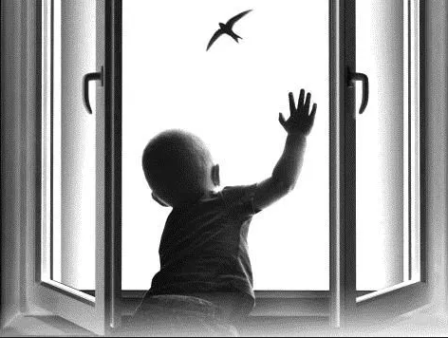

УТОПЛЕНИЕ – в 50% случаев страдают дети 10-13 лет из-за неумения плавать.

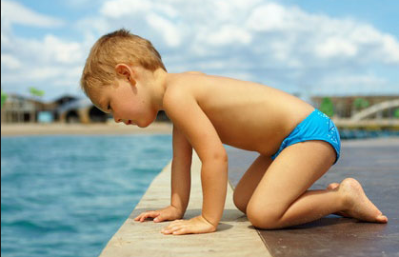
- взрослые должны научить детей правилам поведения на воде и ни на минуту не оставлять ребёнка без
присмотра вблизи водоёмов;
- дети могут утонуть менее чем за две минуты даже в небольшом количестве воды – обязательно и
надёжно закрывайте колодцы, ванны, бочки, вёдра с водой и т.д;
- учите детей плавать, начиная с раннего возраста;
- дети должны знать, что нельзя плавать без присмотра взрослых;
- обязательно используйте детские спасательные жилеты соответствующего размера – при всех
вариантах отдыха на открытой воде (лодки, плоты, водные велосипеды, «бананы», катера, яхты и др.)
- учите детей правильно выбирать водоём для плавания – только там где есть разрешающий знак.
- Помните – практически все утопления детей происходят в летний период.

УДУШЬЕ (асфиксия)

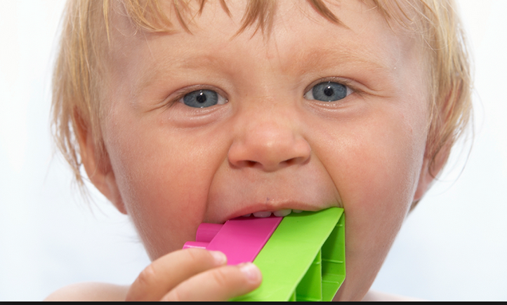

- 25% всех случаев асфиксий бывает у детей в возрасте до года из-за беспечности взрослых: аспирация
пищей (вдыхание остатков пищи), прижатие грудного ребёнка к телу взрослого во время сна в одной
постели, закрытие дыхательных путей мягкими игрушками и др.;
- маленьким детям нельзя давать еду с маленькими косточками или семечками;
- во время еды нельзя отвлекать ребёнка – смешить, играть и др. Не забывайте: «Когда я ем, я глух и
нем».
- Нужно следить за ребёнком во время еды. Кашель, шумное частое дыхание или невозможность
издавать звуки – это признаки проблем с дыханием и, возможно, удушья, которое может привести к
смерти.

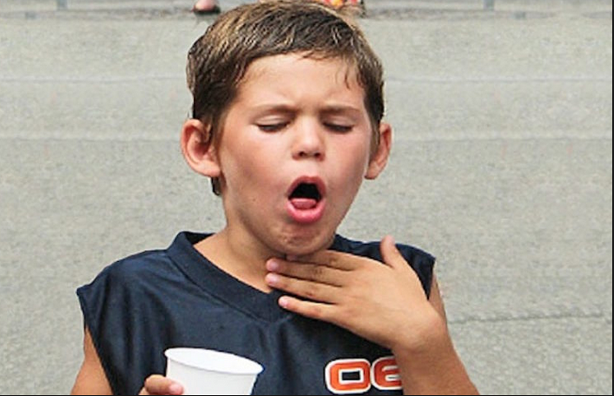

ОТРАВЛЕНИЯ

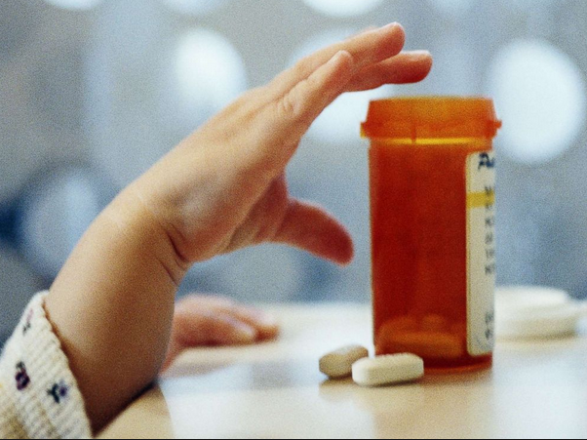
- чаще всего дети отравляются лекарствами из домашней аптечки – 60% всех случаев отравлений;
- лекарства, предназначенные для взрослых, могут оказаться смертельными для детей. Медикаменты
ребёнку нужно давать только по назначению врача и ни в коем случае не давать ему лекарства,
предназначенные для взрослых или детей другого возраста. Хранить медикаменты необходимо в
местах совершенно недоступных для детей;
- отбеливатели, яды для крыс и насекомых, керосин, кислоты и щелочные растворы, другие ядовитые
вещества могут вызвать тяжёлое отравление, поражение мозга, слепоту, смерть. Яды бывают опасны
не только при заглатывании. Но и при вдыхании, попадании на кожу, в глаза и даже на одежду;
- ядовитые вещества, медикаменты, отбеливатели, кислоты и горючее ни в коем случае нельзя хранить в
бутылках для пищевых продуктов – дети могут по ошибке выпить их. Такие вещества следует держать
в плотно закрытых маркированных контейнерах, в абсолютно недоступном для детей месте;
- следите за ребёнком на прогулках в лесу – ядовитые грибы и ягоды – возможная причина тяжёлых
отравлений;
- отравление угарным газом – крайне опасно для детей и сопровождается смертельным исходом в 80-
85% случаев – неукоснительно соблюдайте правила противопожарной безопасности во всех местах
пребывания детей, особенно там, где есть открытый огонь (печи, камины, бани и т.д).

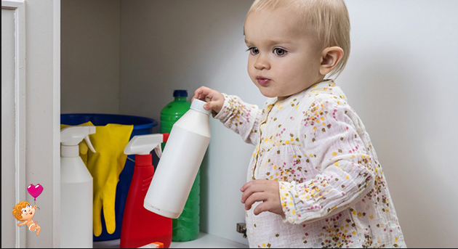

ПОРАЖЕНИЕ ЭЛЕКТРИЧЕСКИМ ТОКОМ

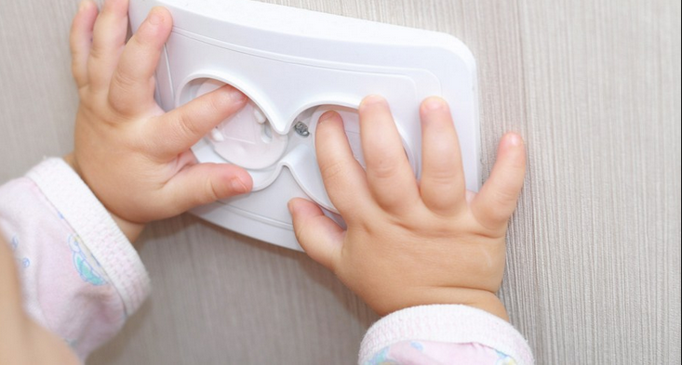

- дети могут получить серьёзные повреждения воткнув пальцы или какие-либо предметы в
электрические розетки – их необходимо закрывать специальными защитными накладками;
- электрические провода (особенно обнажённые) должны быть недоступны детям.

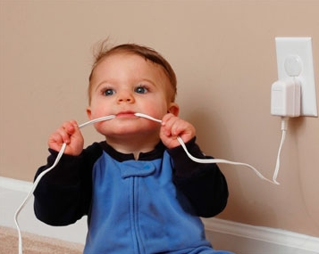

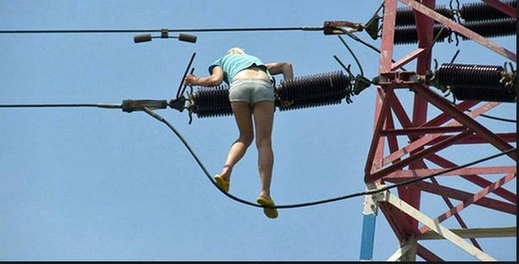

ДОРОЖНО-ТРАНСПОРТНЫЙ ТРАВМАТИЗМ – даёт около 25% смертельных случаев

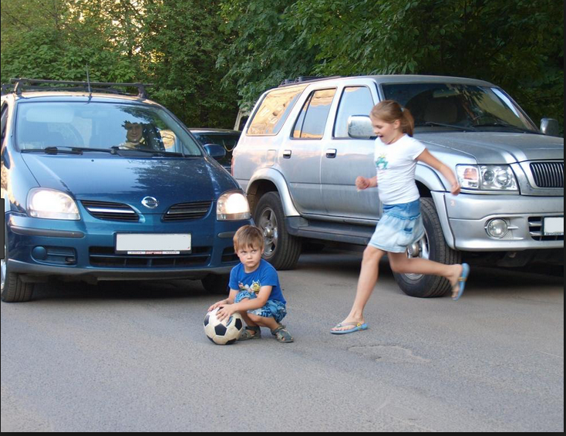

- как только ребёнок научился ходить, его нужно обучать правильному поведению на дороге, в машине
и общественном транспорте, а также обеспечить безопасность ребёнка во всех ситуациях;
- детям дошкольного возраста особенно опасно находиться на дороге – с ними всегда должны быть
взрослые;
- детям нельзя играть возле дороги, особенно с мячом;
- детей нельзя сажать на переднее сидение машины;
- при перевозке ребёнка в автомобиле, необходимо использовать специальные кресла и ремни
безопасности;
- на одежде ребёнка желательно иметь специальные светоотражающие нашивки.
- Несчастные случаи при езде на велосипеде являются распространённой причиной смерти и
травматизма среди детей среднего и старшего возраста.
- учите ребёнка безопасному поведению при езде на велосипеде;
- дети должны в обязательном порядке использовать защитные шлемы и другие приспособления.

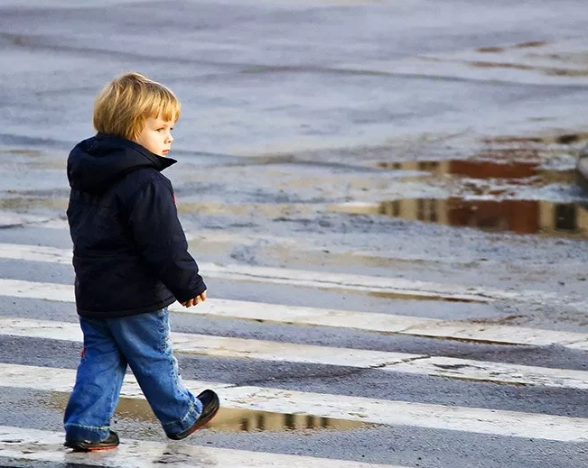
ТРАВМЫ НА ЖЕЛЕЗНОДОРОЖНОМ ТРАНСПОРТЕ – нахождение детей в зоне железной дороги может быть смертельно опасно.

- Строжайшим образом запрещайте подросткам кататься на крышах, подножках, переходных
площадках вагонов. Так называемый «зацепинг» - в конечном итоге – практически гарантированное
самоубийство;
- Помните сами и постоянно напоминайте Вашим детям, что СТРОГО ЗАПРЕЩАЕТСЯ:
- посадка и высадка на ходу поезда;
- высовываться из окон вагонов и дверей тамбуров на ходу поезда;
- оставлять детей без присмотра на посадочных платформах и в вагонах;
- выходить из вагона на междупутье и стоять таи при проходе встречного поезда;
- прыгать с платформы на железнодорожные пути;
- устраивать на платформе подвижные игры;
- бежать по платформе рядом с вагоном прибывающего или уходящего поезда, а также находиться
ближе двух метров от края платформы во время прохождения поезда без остановки;
- подходить к вагону до полной остановки поезда;
- на станциях и перегонах подлезать под вагоны и перелезать через автосцепки для прохода через путь;
- проходить по железнодорожным мостам и тоннелям, неспециализированным для перехода пешеходов;
- переходить через железнодорожные пути перед близко стоящим поездом;
- запрещается переходить путь сразу же после прохода поезда одного направления, не убедившись в
отсутствии встречного направления; игры детей на железнодорожных путях запрещаются;
- подниматься на электроопоры;
- приближаться к лежащему на земле электропроводу ближе 8 метров;
- проходить вдоль железнодорожного пути ближе 5 метров от крайнего рельса;
- ходить в районе стрелочных переводов, так как это может привести к тяжёлой травме.
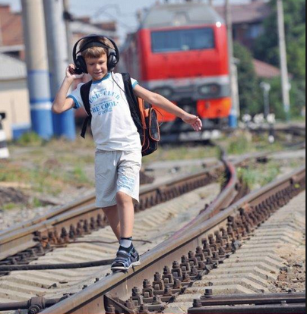
Уважаемые родители, помните – дети чаще всего получают травму (иногда смертельную) по недосмотру взрослых.

